persoonlijke groet

Gezegende vasten!

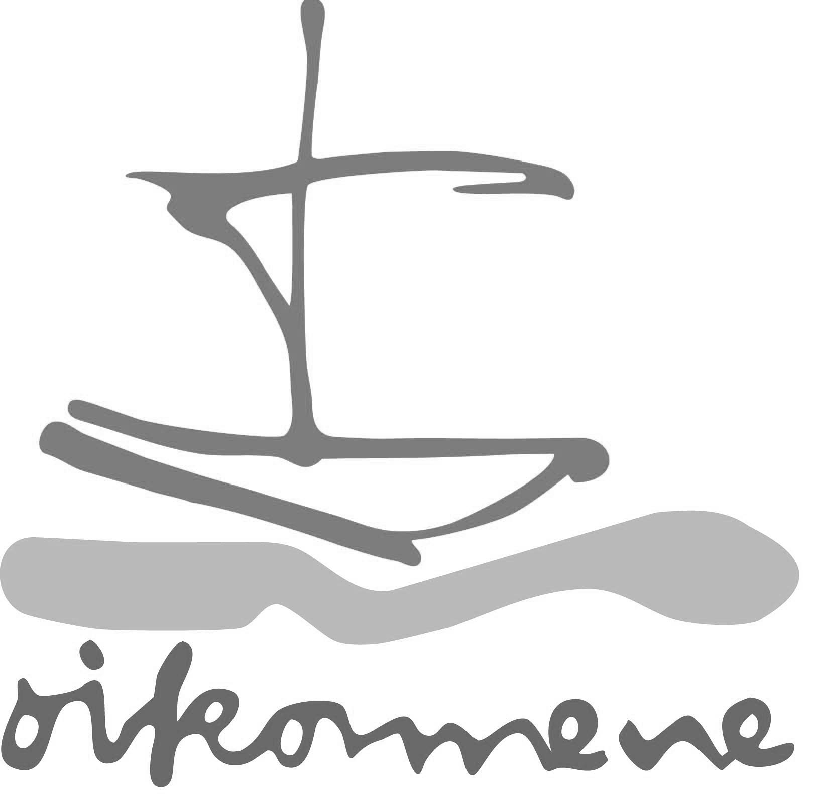

Amersfoort, mei 2017

Aan de moslims in Nederland,
Het bijzondere van 2017 is dat ons christelijke Pinksterfeest midden in uw vastenmaand valt.
Pinksteren is voor ons het feest van de Geest, van de bezieling. Eén van de kenmerken daarvan is, dat de mensen elkaar begrijpen en zich met elkaar verbonden voelen, omdat ze als het ware dezelfde taal spreken. In die zin is Pinksteren precies het tegenovergestelde van de Babylonische spraakverwarring.
De laatste tijd ervaren wij dagelijks hoezeer mensen een verschillende taal spreken en elkaar niet meer verstaan. Elke groep zit in een eigen bubbel, met alle gevolgen van dien.
Wij wensen u en ons toe dat de Ramadan en Pinksteren ons als moslims en christenen dichter bij elkaar brengen en dat we elkaar steeds beter mogen verstaan en begrijpen, juist ook als het gaat om datgene wat ons bezielt.
Wij wensen u in deze periode veel zegen en geluk toe.
Namens de Raad van Kerken in Nederland,

Dirk Gudde, voorzitter Raad van Kerken
Harry Mintjes, voorzitter Contactgroep Islam

